Listas de control de acceso
Las listas de control de acceso nos permiten llevar a cabo el control del tráfico sobre paquetes que circulan en la red utilizando direccionamiento origen o fuente y direccionamiento destino.
En un router tengo interfaces distintas (gigabit ethernet y seriales. Los puertos tienen canales de recepción y de transmisión. Los puertos reciben datos de la red.
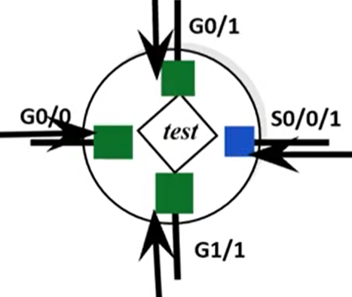
Para un paquete que llega por la interface g0/0. El router toma la decisión de qué hacer con ese paquete que acaba de llegar. En ese momento el paquete es analizado y tiene la posibilidad de salir por la interface g0/1, por la g1/1 o por la s0/0/1. Todas las interfaces pueden sacar tráfico para alcanzar su destino final.
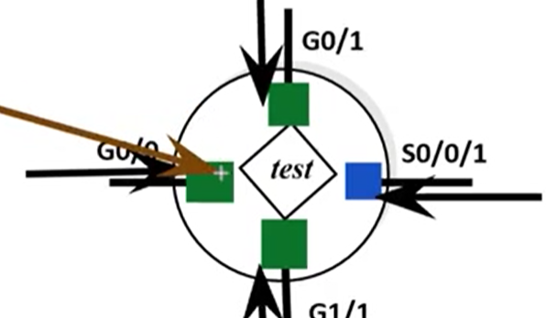
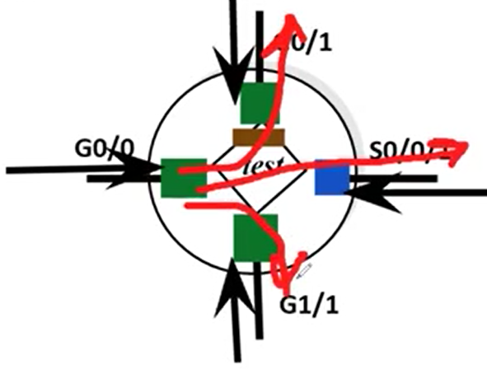
Pero hay una regla, tráfico que llega por una inteface jamás puede ser regresado por la misma interface o no puede salir por la misma interface. Con las subinterfaces es distinto llega con la subinterface 10 y sale por subinteface 20, eso sí está permitido.
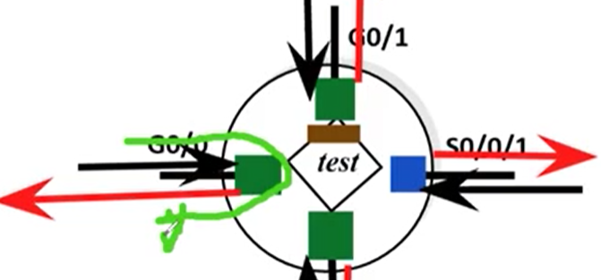
Para el control de flujo se debe analizar la fuente y el destino.
Después de ver el video ya se tuvo un primer acercamiento con las listas de control de acceso.
A las listas de control de acceso también se les puede identificar con un nombre, como en la práctica del laboratorio.
- Las listas estándar son utilizadas para filtrar el tráfico con base en la dirección IP fuente de donde viene.
- Las listas extendidas son utilizadas para filtrar el tráfico con base en la dirección IP fuente, dirección destino, tipo de protocolo e inclusive el puerto que se puede utilizar.
Para trabajar con las listas de control de acceso se utiliza una máscara comodín (wildcard mask).
Esta máscara comodín se identifica como un complemento de la máscara de Subneteo (complemento de 255).
El wildcard mask es el complemento de la máscara de Subneteo.
Estas wildcard mask se utilizan para permitir o bloquear el tráfico
Las listas de control estándar son del 1 – 99, lo que significa que se va a filtrar el tráfico con base en la dirección IP fuente. Solo se permite ejecutar una de dos acciones : permitir o negar.
Después viene la dirección IP fuente que se verifica y la máscara comodín.
Las listas de control de acceso se ejecutan de arriba abajo y de izquierda a derecha verificando los contenidos.
Las listas de control de acceso no tienen ningún efecto hasta que no son asignadas a una interface.
Hasta que la interface tiene asociada una lista de control de acceso, la acción de permitir o negar el tráfico toma acción.
Hay que acceder a la interface.
Luego poner el comando ip access-group número de la lista, la acción de entrada o de salida, solo una acción.
Una interface puede tener dos listas de acceso, una lista asociada a la entrada y otra lista asociada a la acción de salida.

Aplicar la lista de acceso a la interface

